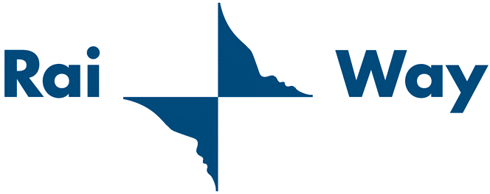

WORKSHOP

“Media e Telecomunicazioni: Quale Sviluppo per le Nuove Tecnologie”

ROMA- Martedì 23 MAGGIO 2006
CASINA DI MACCHIA MADAMA (Via di Macchia Madama, 94)

ORE 10.00 Registrazione
ORE 10.15 Benvenuto Piero Gaffuri, Presidente Rai Way SpA

ORE 10.30 SCENARI E OPPORTUNITA’

Chairman: Stefano Ciccotti, Amministratore Delegato Rai Way SpA

- Carlo Rognoni, Consigliere di Amministrazione Rai SpA
- Guido Vannucchi, Presidente Associazione AICT
- Piero De Chiara, Presidente Associazione DGTVi
- Francois de Brabant, Amministratore Delegato Between

Discussione

ORE 11.45-12.00 Coffee break

ORE 12.00 INNOVAZIONE E IMPRESA

Chairman: Enrico Cisnetto, Studio Cisnetto

- Pierluigi Bartolomei, Direttore Scuola Formazione ELIS – Roma
- Giuseppe Perrone, Presidente Fondirigenti
- Roberto Dona’, Professore Universita’ “Bocconi” – Milano
- Gianni Orlandi, Presidente Auris onlus, Professore Universita’ “La Sapienza” – Roma

Discussione

ORE 13.30 Lunch

ORE 14.45 RAI WAY su RAI WAY

Chairman: Stefano Ciccotti, Amministratore Delegato

- Interventi Vertici aziendali
- Interventi Responsabili Aree Operative

ORE 15.30-15.45 Coffee break

- Prosecuzione interventi
- Discussione

ORE 17.00 Conclusioni e Saluti Piero Gaffuri, Presidente

